Geografía Pentecostal y existencia de la Juderías

Los que estaban en Jerusalén cuando llegó el Espíritu Santo eran peregrinos de muchas partes del mundo que cumplían el deseo de al menos una vez en la vida llegar al Templo y ofrecer una plegaria y un sacrificio pidiendo las bendiciones del cielo.

El dato de los Hechos de los Apóstoles en aquel año 30 centra la atención de gentes procedentes de muchos lugares y nombra una serie de países que resulta interesante para conocer en dónde había juderías abundantes y bien pertrechadas de recursos

“Estaban entonces en Jerusalén judíos, varones piadosos, de todas las naciones bajo el cielo. Y hecho este estruendo, se juntó la multitud; y estaban confusos, porque cada uno les oía hablar en su propia lengua. Y estaban atónitos y maravillados, diciendo: Mirad, ¿no son galileos todos estos que hablan?
¿Cómo, pues, les oímos nosotros hablar cada uno en nuestra lengua en la que hemos nacido?
Partos, medos, elamitas, y los que habitamos en Mesopotamia, en Judea, en Capadocia, en el Ponto y en Asia, en Frigia y Panfilia, en Egipto y en las regiones de Africa más allá de Cirene, y romanos aquí residentes, tanto judíos como prosélitos, cretenses y árabes, les oímos hablar en nuestras lenguas las maravillas de Dios. Y estaban todos atónitos y perplejos, diciéndose unos a otros: ¿Qué quiere decir esto? (Hec. 2. 5-12)

Nos encontramos aquí ante la geografía pentecostal de la primitiva Iglesia, y por ello vamos a identificar a algunos de estos grupos humanos que podrían resultar menos conocidos. ¿Quiénes eran los que habían venido a Jerusalén,? Es lo mismo que decir ¿En que lugares había buenas juderías con desahogo económico para hacer la peregrinación al templo de Jerusalén, pagarse el viaje y aportar las limosnas y tributos usuales para el templo?

De hecho se puede decir que los grupos judíos estaban presentes en todos los rincones del Imperio romano, desde la Mesopotamia hasta el Finis Terrae

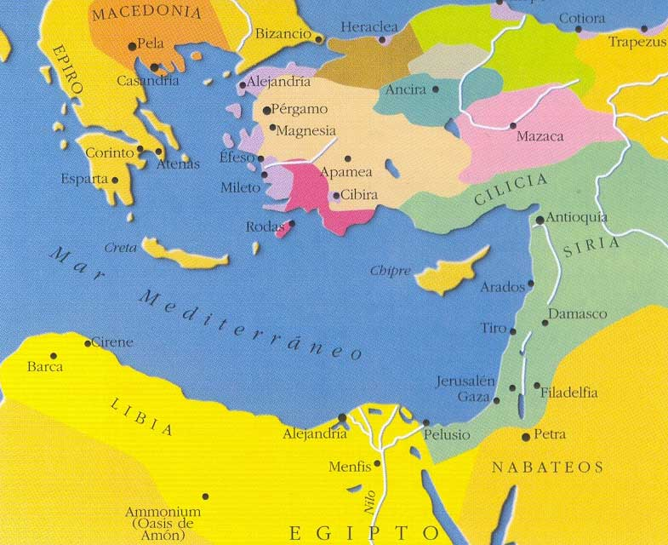

En los Hechos de los Apóstoles se habla de regiones
Se habla de regiones, pero los habitantes residían en ciudades. Desde ese primer siglo sabemos que los judíos fueron muy hábiles para el comercio y para determinados oficios muy lucrativos. Y sabemos también que Dios se sirvió de las comunidades judías extendidas por todo el Mediterráneo y por el Oriente fértil, (La región mesopotámica) para que los mensajeros cristianos pasaran por todos los lugares en que la sinagoga funcionaba y poder decir que las profecías que se leían y se comentaban los sábados, se habían cumplido en la patria común, que era Judea y Jerusalén
Conocemos más las disensiones que se planteaban en Asia Menor, en Grecia y en Roma, porque son las relatadas en el libro de los Hechos, en referencia a la persona de San Pablo. Pero podemos sospechar en las demás regiones no sucedía nada diferente a esta resistencia a acoger el mensaje cristiano
Las regiones que se citan, pues, en este libro son las siguientes
Partos: eran un pueblo perteneciente al grupo racial iranio, que ocupaban una región situada entre el río Eufrates, el mar Caspio y el océano Indico. Eran muy diestros combatiendo a caballo, y los romanos mantuvieron con ellos interminables guerras fronterizas. Los partos incluso habían llegado a invadir Jerusalén, en el año 40 antes de Cristo. Y había formado su cultura propia, que por cierto estaba muy en sintonía con la judaica, ya que chocaba su expansión con las fronteras del imperio romano y con la cultura helenística de Roma y de las ciudades romanizadas
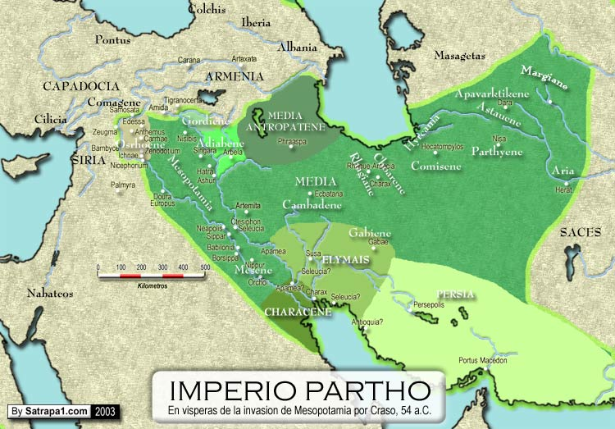
Medos: naturales de Media, que era una región situada al noroeste del Irán y que limitaba al norte con Armenia. Era un pueblo de pura raza aria, y que formó parte del gran imperio persa, y uno de cuyos grupos o castas fue la de los “Magos.” Los partos la absorbieron y durante siglon la integraron ennsus formas de vida

Elamitas: es una denominación de origen aplicada a los pueblos de Elam, región situada al sudoeste del Irán. Se trata de un pueblo de una rica tradición cultural, relacionado con los imperios de Sumer y Acad. Hablaban una lengua no semítica ni indoeuropea, aunque escrita en caracteres cuneiformes.
En el siglo I vivía de la cultura griega, que había sido extendida por toda la Mesopotamia por Alejandro Magno.

Capadocia: es una región situada en el centro del Asia Menor, que no tenía salida al mar, y que Tiberio convirtió en provincia romana. Era rica en la ganadería y en la agricultura, por lo que Roma la dominó rápidamente y la lleno de colonias romanas y de ciudades romanizadas
San Pedro nombra a la Iglesia de Capadocia como una de las destinatarias de su primera carta. Las comunidades judías eran numerosas en la región.
Todavía en los tiempos actuales es un lugar admirado por sus recuerdos artísticos y por el nivel culturar elevado al que llegaron sus habitantes, nivel en el que también intervinieron las abundantes comunidades judías que se extendieron por la región
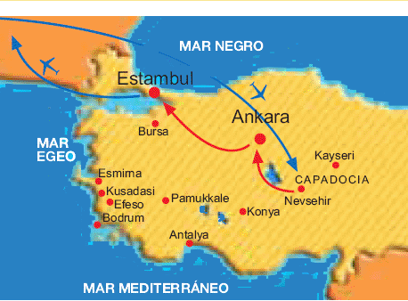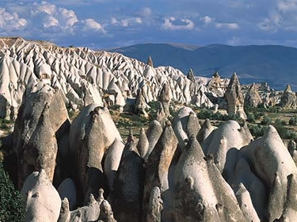

Ponto: Es palabra griega que significa “mar,” pero que también se aplicaba a una región del Asia Menor que limitaba al norte con el mar Negro, y que fue conquistada y desmembrada por los romanos. De allí era natural Aquila, un amigo de Pablo, a quien se cita en los Hechos.

Frigia y Panfilia: eran asimismo dos regiones del Asia Menor. Frigia ubicada más hacia el interior, y Panfilia más bien como una franja costera que daba al Mediterráneo, en cuyo litoral había algunas colonias griegas. Ambas fueron regiones evangelizadas por San Pablo en sus viajes misionales.

Respecto a Asia, que recordar que el nombre no se aplicaba, como hoy, al continente entero. Era una provincia romana que comprendía algunas regiones situadas hacia la costa occidental mediterránea de lo que hoy llamamos Asia Menor, y también algunas islas adyacentes. Efeso era su capital. Pero toda la costa y las islas del Egeo se habían convertido en el sigo I en centro comercial de primer orden, lo que significaba que allí se desenvolvían juderías importantes

Finalmente Cirene, que es la ciudad, y Cirenaica, que es la región, estaban situadas en la costa mediterránea norteafricana de lo que hoy llamamos Libia. Allí existía una confederación de colonias helénicas, la llamada Pentápolis líbica, que poseía una fuerte colonia judía dedicada al comercio y muy vinculada a Alejandría

Respecto a las otras regiones, que son muy conocidas por nuestra geografía actual, como son: Mesopotamia, Judea, Egipto, Creta, las regiones Árabes y, finalmente, Roma, es bueno recordar su gran importancia comercial y demográfica. Afectaban a zonas helenizadas por Alejandro magno y convertidas por los romanos en el principal foco de atención militar y mercantil

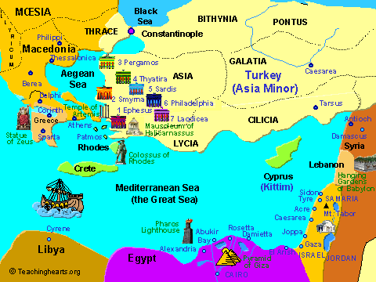

Los idiomas hablados en cada lugar eran diferentes, pero el griego común (kaine) era el vehiculo de comunicación habitual. Con todo los Partos y Medos hablan el “zend,” que era idioma indoeuropeo de las comarcas septentrionales de Persia; Mesopotamia, Judea y Arabia utilizan lenguas semíticas y el lenguaje popular era el arameo, aunque contaba con diversidad de dialectos, o formas fonéticas y semánticas, como podía ser el galileo, que era el idioma popular de Jesús y de los apóstoles. Las otras regiones se expresan en griego, koiné y en dialectos. Finalmente, Roma aparece como un centro de universalidad de donde proceden tanto judíos como prosélitos no judíos en las comunidades cristianas que rápidamente van surgiendo en la primera mitad del siglo I.
Todo este abigarrado conjunto racial y lingüístico oye predicar a los Apóstoles, que eran unos galileos casi analfabetos, y los entienden cada uno en su lengua. De ahí surge la primera gran sorpresa y el primer imán hacia la religión nueva que surge enj Jerusalén.
“Paraban entonces en Jerusalén judíos devotos, procedentes de todos los países que hay bajo el cielo. Al producirse este ruido, se congregó la muchedumbre, y no salían de su asombro al oírlos hablar cada uno en su propia lengua. Estaban como fuera de sí, y maravillados decían: Pero ¿no son galileos todos estos que hablan? Pues ¿cómo nosotros los oímos, cada uno en nuestra propia lengua nativa, expresar las grandezas de Dios? Estaban todos fuera de sí y perplejos, y se decían unos a otros: ¿Qué significa esto? Otros, en plan de burla, decían: Están borrachos” (Hech 22:5-13).
Muchas son las interpretaciones que se han dado de este fenómeno de la locución en diversas lenguas. Unos dicen que los Apóstoles hablaban en su propia lengua o dialecto arameo y que eran entendidos por la pluralidad lingüística de los oyentes. En cuyo caso el milagro no habría sucedido en los Apóstoles, que hablaban lenguas, sino en los oyentes que los entendían. Otros piensan que se trata del mismo fenómeno carismático de la “glosolalia” o “habla en lenguas,” que se repitió más adelante en Corinto y que suelen comentar con naturalidad los estudian los “fenómenos carismáticos”.
Otros, finalmente, advierten que los fenómenos milagros, que son posibles, y los paranormales, que son probables, no suelen tener explicaciones generalizadas por su propia naturaliza singular y renuncian a explicar lo inexplicable y se resignan a no albergar en los esquemas científicos y racionales lo que puede ser entendido desde ópticas lógicas

Lo que queda claro es que los Apóstoles hablaban en otras lenguas diferentes de la suya propia, y que eran las lenguas del auditorio allí presente congregado. De suerte que los entendían cada uno en su lengua materna, sin que esto significase que todos los oyentes entendiesen a todos los predicadores. Simplemente, había una pluralidad lingüística de predicadores impulsados por el carisma del Espíritu. Es lo que con toda simplicidad relata el texto de los Hechos

En todo caso, este fenómeno tan inusitado causa la curiosidad de muchos y la admiración de todos, y no faltan tampoco quienes piensan que se trata de unos hombres embriagados, exactamente con “mosto” o vino no fermentado, y que no saben lo que se dicen. Entonces Pedro interviene para aclara el origen divino del signo que todos advierten y encauza la atención delos oyentes al significado providencial del fenómeno.

Los que fueron testigos del hecho fueron con seguridad difusores de las palabra de Pedro en muchos lugares distantes cuando fueron regresando a sus comunidades judías de origen
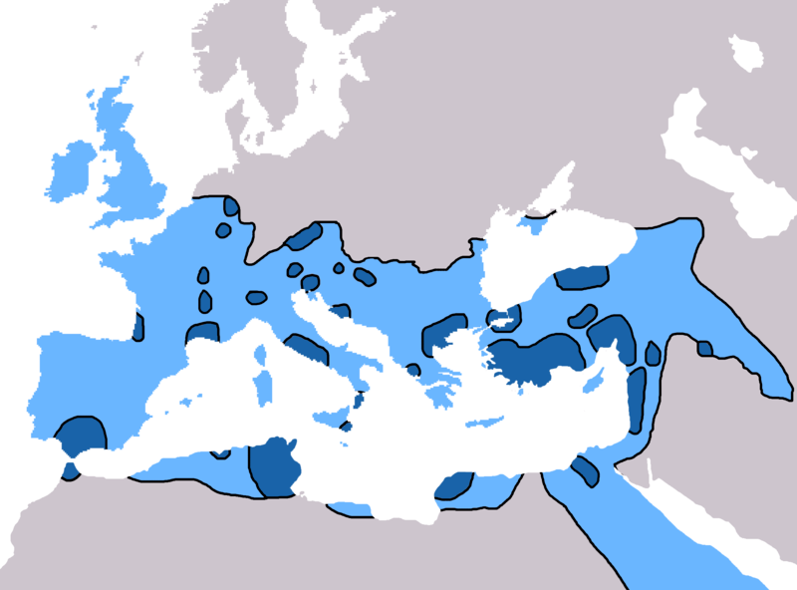
Comunidades judías con sinagoga en el siglo I

LAS PRIMERAS COMUNIDADES CRISTIANAS

Encontramos en el primitivo cristianismo, desde un punto de vista existencial, tres modelos concretos de iglesia que fueron surgiendo con la predicación de los mensajeros evangélicos. Sus rasgos y comportamientos influyeron en otros cercanas o remotas, a medida que la difusión del Evangelio fue aumentando. Son las Comunidades de Jerusalén, de Antioquia y de Alejandría. Y a ellas hay que añadiendo otgras importantes como las de Cesarea, Roma, Corinto, Chipre y Jerusalén serán los grabndes centro de los primeros cristianos a lo largo del Siglo Primero

La Comunidad de Jerusalén judía y cristiana

La primera comunidad cristiana surgió en la tierra en la que el Maestro había desarrollado fundamentalmente su actividad mesiánica y más concretamente en la ciudad en que había muerto y resucitado. (...) Pero Jerusalén no era sólo la ciudad del templo de Yaweh. Herodes había intentado hacerla una ciudad helenística.

Contra los judíos había construido un teatro, un coliseo, una torre Antonia junto al templo. , un palacio impresionante para si y una serie de obras, puentes, calles y fuertes muros de contención. Habían surgido varias sinagogas, al menos tres se conocen.

Encontramos, pues, en Jerusalén una comunidad compuesta por judíos conversos (...) y no solo por los puristas fariseos. Los diversos grupos tenían clara su manera de pensar en contra de los otros grupos. Los saduceos eran liberales, no creían en los ángeles, en los espíritus, en las almas, en la otra vida. Y eran los que dominaban en las clases sacerdotales. El pueblo se debatía entre las diversas opiniones religiosas.

En general la mayor influencia en la población la tenían los fariseos. Formaban una comunidad de mentalidad cerrada (...) por cuanto pensaba que la salvación afectaba en exclusividad a los judíos como Pueblo escogido de Dios (cf 1 Hch 11, 1-3.18). Esto afectó a los cristianos, que se mantuvieron al principio en esta línea y dudaban si debía romper con todo el universo religioso judío si querían ser fiel a Cristo, o si, por el contrario, había que entrar en el cristianismo pasando necesariamente a través de los ritos y prácticas judías.

Entre los cristianos de Jerusalén hubo muchos que no aceptaban la salvación para los gentiles. Daban una importancia grande a las prácticas fariseas, sobre los alimentos, sobre el sábado y sobre el deber de orar en el templo

No habían entendido que Cristo había ya infravalorado el templo y había proclamado que la adoración al Padre había que hacer en espíritu y no en forma física. (Jn 2,19-22) y se resistían a romper con el templo judío (cfr Hch 2, 46; 3, 1-3; 4, 1-2; 5, 12). Formaban una comunidad congregada alrededor de los doce, presididos por el apóstol Pedro, constituido por Cristo en piedra del edificio eclesial (Lc 22,32). Se caracterizaba, además, la Iglesia de Jerusalén, por una decidida y hasta idealizada comunicación de bienes, de forma que los creyentes "vivían unidos y tenían todo en común; vendían sus posesiones y sus bienes, y repartían el precio entre todos, según la necesidad de cada uno" (Hch 2.44-45). Precisamente por eso, eran muy bien vistos, y gozaban de gran simpatía en medio del pueblo (Hch 2,47; 4,33),
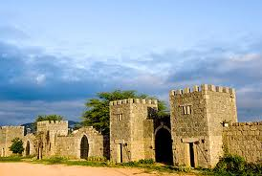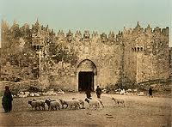

La comunidad cristiana seguía viviendo en Jerusalén el espíritu selectivo de los judíos más puristas. No podían asimilar figuras como la de Pablo, que venia de un espíritu más ecuménico.

Como centro de judaísmo, Jerusalén estaba llena de otras comunidades que disentían entre ellas: las que se centraban en cada sinagoga de la ciudad; los grupos independientes de los saduceos por una parte y de los celotes por el extremo opuesto; había herodianos y servidores de los romanos

La Comunidad de Antioquia

La ciudad de Antioquía (hoy en turco Antakya; o Αντιόχεια en griego) se localiza en territorio hoy turco, pero era la gran ciudad convertida por los romanos en capital de su provincia de Siria. Se halla en el margen oriental del río Orontes, y fue fundada a finales del siglo IV a. C. por Seleuco I Nikátor como capital de su imperio en Siria. Seleuco I había servido como general con Alejandro Magno y el nombre de Antiochus era frecuente entre miembros de su familia.

Su privilegiada posición geográfica, en el cruce entre las rutas comerciales del levante mediterráneo y del interior de Asia, pronto hicieron que la ciudad alcanzara relevancia comercial. Por su peculiar morfología, construida entre los márgenes del Orontes y a los pies del monte Silpio, también se convirtió en una importante plaza fuerte destacable por las dificultades que presentaba a ser sitiada. Todo ello contribuyó al rápido desarrollo de la urbe.

El trazado urbano inicial se realizó siguiendo el plan del arquitecto Xenario, esto es, una planta reticular típica de las ciudades helenísticas, posiblemente inspirado en el trazado de Alejandría. Dos grandes avenidas porticadas recorrían la ciudad en direcciones perpendiculares, cruzándose en el ágora o centro urbano. La gran afluencia de habitantes pronto hizo necesaria una expansión de la ciudad al este del barrio original, que constituyó el llamado barrio sirio que, en contraposición a la ciudad primigenia, poblada por colonos griegos, estaba habitado por gentes de orígenes sirio. Una tercera expansión de la ciudad fue llevada a cabo durante el reinado de Antíoco III sobre una gran isla situada en el curso del Orontes. La cuarta y última gran expansión fue promovida por Antíoco IV Epífanes (175-164 a.e.c.), razón por la cual Antioquía sería apodada a veces "Tetrápolis" (cuatro ciudades). Así, la urbe tendría unos 6 km de este a oeste, y otros tantos de norte a sur.

La nueva ciudad estaba habitada por colonos griegos originarios de Antigonia, macedonios y judíos (los cuales tuvieron derechos de ciudadanía desde el momento de la fundación). La población libre total de Antioquía en el momento de su fundación se estima en entre 17.000 y 25.000 personas sin contar esclavos ni nativos. Durante el período helenístico y el Alto Imperio Romano, Antioquía llegaría a tener unos 500.000 habitantes, convirtiéndola en la tercera ciudad del Imperio Romano después de la propia Roma y de Alejandría.

. El aumento de la población fue acompañado de una gran opulencia. Así, los epítetos de "Reina de Oriente" o "Dorada Antioquía" con los que fue conocida sugieren que la apariencia externa de Antioquía era impresionante, si bien la ciudad necesitaba continuas reparaciones debido a los daños causados por los numerosos sismos a los que estaba sujeta. El primer gran terremoto del que se tiene noticia ocurrió en el 148 a.e.c., y causó tremendos daños. No obstante, durante el período que va desde su fundación hasta el siglo IV, Antioquía se mantendría como una de las principales ciudades del mundo greco-romano.

La política interna de la ciudad era muy turbulenta. Como sede de la corte de los seléucidas, el pueblo solía dividirse en facciones que apoyaban a los diferentes monarcas y advenedizos de la corte Seléucida, y muy frecuentemente se iniciaban tumultos y revueltas, como por ejemplo ocurrió contra Alejandro Balas en el 147 a.c y contra Demetrio II en el 129 a.c. Este último acabó por saquear la ciudad. En los últimos estertores del imperio seléucida, Antioquía se rebeló contra sus débiles gobernantes e invitó al rey Tigranes de Armenia a que ocupara la ciudad en el 83 a.c.; posteriormente, trataría de derrocar a Antíoco XIII en el 65 a.c., y al año siguiente pidió a Roma su anexión al Imperio romano. Así, en el 64 a.c. Antioquía, así como el resto de Siria, pasaría a formar parte de la República Romana como capital de la provincia de Siria.

La comunidad cristiana en una ciudad tan importante se debió a Bernabé "hombre de bien", lleno de Espíritu Santo y de fe (Hch 5.1 y 11,24), espíritu abierto y misionero que, con su testimonio y actividad, logró que una multitud considerable se adhiriera al Señor (..) Esta comunidad estaba compuesta casi en su totalidad por griegos, hombres completamente desvinculados del judaísmo Aparece como una comunidad vigorosa, tanto que en ella comenzaron los discípulos de Jesús a llamarse "cristianos" (Hch 11,26).

Su vigor consistía muy particularmente en ser una comunidad toda ella centrada y comprometida en la "misión", guiada y orientada por una preocupación fundamental: llevar la Buena Noticia de la salvación a todas las gentes (...) Fue comunidad, pues, en constante expansión misionera, penetrada de una honda y permanente preocupación de que la Palabra corra y se propague rápidamente y sea acogida con honor (cfr. Hech 3,1). (...) La Comunidad de Antioquia fue uno de los centros más importantes del cristianismo primitivo. En su clima han madurado la apertura universal de la lglesia, su expansión misionera y la conciencia de la comunión católica.

Alejandría de Egipto

Fue ciudad del norte de Egipto, situada en el delta del río Nilo, sobre una loma que separa el lago Mareotis del mar Mediterráneo. Fue fundada por Alejandro Magno en el año 331 a. C., en una fértil región, con una estratégica situación portuaria, convirtiéndose pocos años después en el centro cultural del mundo antiguo.

En el año 332 a. C., Egipto estaba bajo el dominio persa. Ese mismo año, Alejandro Magno entró triunfante en Egipto como vencedor del rey persa Darío III y los egipcios lo aceptaron y lo aclamaron como a un libertador. Hay que tener en cuenta además, que en Egipto había desde mucho tiempo atrás gran cantidad de colonias griegas y que por lo tanto no eran gentes consideradas como extranjeros.

Al año siguiente, en el 331 a. C., fundó la ciudad que llevaría su nombre en un lugar del delta del Nilo, sobre un poblado llamado Rakotis habitado por un puñado de pescadores.
La elección del emplazamiento fue muy afortunada pues estaba al abrigo de las variaciones que pudiera tener el río Nilo, y por otro lado, lo suficientemente cerca de su curso como para que pudiesen llegar a través de sus aguas las mercancías destinadas al puerto, a través de un canal que unía el río con el lago Mareotis y el puerto.

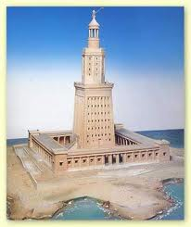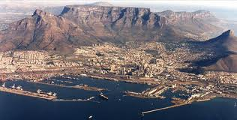

El lugar estaba frente a una isla llamada Faro, que con el tiempo y las múltiples mejoras que se harían quedaría unida por un largo dique a la ciudad de Alejandro. El arquitecto que realizó esta obra se llamaba Dinócrates de Rodas. El dique tenía una longitud de siete estadios (185 m cada estadio), por lo que se le llamó Heptastadio (Επτασταδίων). La construcción del dique conformó dos puertos, a ambos lados: el Gran puerto hacia el este, el más importante; y el Puerto del buen regreso (Εύνοστος), al oeste, que es el que continúa utilizándose en la actualidad.

En los amplios muelles del gran puerto atracaban barcos que habían surcado el Mediterráneo y el Atlántico. Traían mercancías que se apilaban en los muelles: lingotes de bronce de España, barras de estaño de Bretaña, algodón de las Indias, sedas de China. El famoso faro construido en la isla de Faros por Sóstrato de Cnido, en 280 a. C., dispuso en su cúspide un fuego permanentemente alimentado que guiaba a los navegantes, hasta 1340, cuando fue destruida la edificación.

El arquitecto Dinócrates se ocupó también del trazado de la ciudad y lo hizo según un plan hipodámico, sistema que se venía utilizando desde el siglo V a. C.: una gran plaza, una calle mayor de treinta metros de anchura y seis kilómetros de largo que atravesaba la ciudad, con calles paralelas y perpendiculares, cruzándose siempre en ángulo recto. Se construyeron barrios, semejantes a los que levantaron los españoles en las ciudades hispanoamericanas, las llamadas cuadras.

Las calles tenían conducciones de agua por cañerías. Administrativamente se dividió en cinco distritos, cada uno de los cuales llevó como primer apelativo una de las cinco primeras letras del alfabeto griego. Cuando Alejandro se marchó de Egipto para continuar sus luchas contra los persas dejó como administrador de Alejandría a Cleomenes de Naucratis.

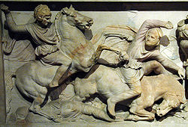
Alejandro Magno (Sarcófago

Los Ptolomeos construyeron un palacio de mármol con un gran jardín en el que había fuentes y estatuas. Al otro lado de ese jardín se levantaba otro edificio construido en mármol al que llamaban Museo (Μουσείον). Fue una innovación del rey Ptolomeo I Sóter y en él se reunía todo el saber de la época. El museo tenía una gran biblioteca. Cerca de este edificio se levantaba el templo de Serapis, el nuevo dios greco-egipcio. En el centro de la ciudad se hallaban la Asamblea, las plazas, los mercados, las basílicas, los baños, los gimnasios, los estadios y demás edificios públicos y necesarios para las costumbres de aquellos siglos.

Los habitantes de esta magnífica ciudad eran en su mayoría griegos de todas las procedencias. También había una colonia judía y un barrio egipcio, de pescadores, el más pobre y abandonado de la gran urbe. Alejandría se convirtió pronto en el centro de la cultura griega en la época helenística y contribuyó a helenizar al resto del país de tal manera que cuando llegaron los romanos todo Egipto era bilingüe. El arte y la arquitectura era lo único que se mantenía propiamente egipcio. Tan importante llegó a ser y tan grandiosa que la llamaron Alexandria ad Aegyptum, es decir, "Alejandría que está cerca de Egipto", perdiendo importancia el resto del país.

En los amplios muelles del gran puerto atracaban barcos que habían surcado el Mediterráneo y el Atlántico. Traían mercancías que se apilaban en los muelles: lingotes de bronce de España, barras de estaño de Bretaña, algodón de las Indias, sedas de China. El famoso faro construido en la isla de Faros por Sóstrato de Cnido, en 280 a. C., dispuso en su cúspide un fuego permanentemente alimentado que guiaba a los navegantes, hasta 1340, cuando fue destruida la edificación.

Loas judíos de Alejandría fueron importantes en número y en intensa influencia. Los papiros de Elefantina nos dan información acerca de la vida de la comunidad judía asentada en Alejandría tras la toma de Jerusalén en 586 a. C. por Nabucodonosor II, aunque existen datos de asentamientos en época de Manasés.
Desde los reyes lágidas, los judíos de la Diáspora se establecieron en la ciudad, atraídos por el Museo, protegidos por la tolerancia del mundo pagano en materia de diversidad religiosa, y crearon un activo foco intelectual con un centro de estudios hebraicos.

Los judíos gozaban de todos los derechos civiles, como cualquier ciudadano griego, pero mantenían las prerrogativas concedidas por los reyes persas, y constituían una comunidad política independiente y autónoma, limitada sólo por la subordinación a los Ptolomeos primero y a los romanos después.

A su frente tenían los cargos de las comunidades de la diáspora: arcontes, que regían los asuntos administrativos y judiciales, y el archisinagogo a quien correspondía todo lo referente al culto, además de un etnarca con grandes poderes civiles que le permitían tratar con los funcionarios de Egipto o del Imperio romano. Constituyeron así un grupo étnico apartado de la población de Alejandría, con un aislamiento lingüístico, económico y cultural que les permitió conservar su raza y religión, fieles a la ley y a las tradiciones ancestrales.

Los romanos, que antes del Imperio habían sido aliados de los judíos, les otorgaron algunos privilegios más, como la celebración del shabat. Sin embargo, el sentimiento antijudío fue alentado por los escritores griegos alejandrinos, que les acusaban de exclusivismo, grosería y deslealtad.

Probablemente a los egipcios les irritaba la tolerancia que el imperio había otorgado a los judíos, y no faltaba entre ellos el descontento por la dominación foránea, primero griega y luego romana. Ese resentimiento se tradujo en una xenofobia que terminó por descargarse contra el pueblo hebreo. Esto, más la envidia social frente al florecimiento de esa colectividad, fue caldo de cultivo para las primeras agresiones escritas, como las de Apión, iniciador de las agitaciones antijudías que el año 38 provocaron que decenas de miles de judíos fueran asesinados. Dos personajes se enfrentaron a Apión: Flavio Josefo, que tituló una de sus obras Contra Apión, y el filósofo Filón de Alejandría, que encabezó una delegación para entrevistarse con Calígula, intentando acabar con la violencia en la ciudad.

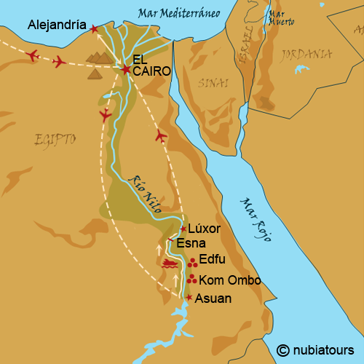

La negativa judía a practicar el culto oficial al Emperador, junto a las dos revueltas judías, provocó la hostilidad romana y diezmó la población judía en Alejandría (al igual que en Jerusalén), que constituía un 40% de la ciudad hasta el siglo II d. C. Las relaciones entre judíos y griegos siguieron siendo tensas y Alejandría se convirtió paulatinamente en un foco de antisemitismo. El mismo Lisímaco, director de la Biblioteca de Alejandría, fue uno de los instigadores de desórdenes contra los judíos. Aunque en los siglos siguientes Egipto fue casi siempre un lugar relativamente seguro para los judíos, Alejandría conservó su tradición antisemita y se producían brotes esporádicos antijudíos.

En este ambiente surgieron ya en el siglo I diversas comunidades cristianas en Alejandría y en la región del entorno. Una tradición muy antigua asegura que el primer cristiano que llegó a Alejandría para predicar la nueva religión fue San Marcos. Esto sucedía hacía el año 61 después de Cristo. La misma tradición cuenta que el primer cristiano convertido fue Aniano, de oficio, zapatero.

San Marcos le curó la herida de una mano y al mismo tiempo le habló del significado del cristianismo. Desde esos tiempos de predicación, los cristianos de Alejandría y del resto de Egipto mantuvieron una gran tradición evangélica. San Marcos fue perseguido bajo el mandato del emperador Nerón y en el año 68 fue martirizado y muerto. Desde entonces hasta la época del emperador Trajano (comienzos del siglo II), los cristianos tuvieron que ocultar sus creencias, amenazados por las persecuciones. A partir de este momento se les permitió con tolerancia extenderse por toda la ciudad de Alejandría y poco a poco, a lo largo de todo el valle del Nilo.

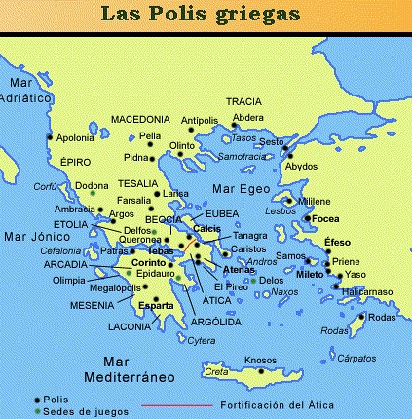

Las otras localidades significativas

Fueron muchas las ciudades en las que las sinagogas resultaron primera plataforma para el anuncio del mensaje evangélico. Lo general fue terminar con el rechazo y radical separación entre los grupos judíos adheridos al monoteísmo yaweísta y el descubrimiento de la apertura a todas las razas y culturas que postulaban los defensores del mensaje cristiano

- Cesarea de Palestina, en la costa, fue el lugar donde el centurión Cornelio convertido e ilustrado por el mismo San Pedro inauguró la entrada de los gentiles en la orbita del Evangelio

- Damasco tuvo una excelente floración cristiana de la que nos hablan los Hechos de los apóstoles y en el camino que lleva de Jerusalén a la ciudad halló la conversión el singular Saulo de Tarso, siendo en la ciudad iluminado por el anciano Ananías.

- Ascalón y Gaza, en el camino de Egipto, conocieron sangrientas rivalidades entre judíos y habitantes de las dos ciudades de los antiguos filisteos, siendo con frecuencia motivo de que indirectamente fueran perjudicados los pacíficos defensores de otras creencias, como era el caso de los cristianos

En la costa mediterránea, Cirene, en la entrada del Golfo de Sirte, se benefició de las excelencias e influencias culturales de la vecina Alejandría. Tuvo gran colonia judía y conoció prematura floración cristiana, arruinadas ambas en las rebeliones antirromanas de Alejandría, que llegaron hasta la ciudad.

Tolemaida , Tíberíades capital de la Tetrarquía de Galilea, las diez ciudades de la Decápolis, Cafarnaum, Petra en la tierra de los nabateos, las ciudades de Asia de Pérgamo, Efeso, Apamea, Mileto, Laodicea, Sardes, Delos, las islas de Chipre, Rodas y Creta y hasta Seleucia junto a Tigris o Nehadea, en las cercanías de Babilonia o Nisibe y Benerice en tierra Libia, conocieron grupos activos de judíos y, aunque la memoria se haya perdido, sin duda comunidades cristianas que sufrieron diversos avatares no siempre conservados en la memoria de la Historia

